Название задачи: Схема концептуальной архитектуры открытия депозитов для MVP

Автор: Профатилов А. В.

Дата: 23.01.2025

Сокращения и определения
Банк – Банк «Открытие», который выступает заказчиком.
Клиент – Клиента банка.
Сотрудник – Сотрудник банка.
АБС - Автоматизированная банковская система.

Функциональные требования
№ | Действующие лица или системы | Use Case | Описание
UC1 | Клиент, интернет-банк | Просмотр возможных депозитов для открытия | - Клиент открывает список доступных вкладов;  - Интерфейс интернет-банка отображается индикатор загрузки данных;  - Интернет-банк загружает данные о доступных депозитах с актуальными ставками и персонализированные ставки лично для клиента;  - Интернет-банк скрывает индикатор загрузки данных;  - Загруженные данные о депозитах отображаются в списке доступных вкладов
UC2 | Клиент, интернет-банк | Создание заявки на открытие депозита | - Клиент выбирает депозит из списка доступных для открытия депозитов;  - Выбрав депозит, клиенту предлагается указать сумму для выбранного депозита;  - После указания суммы становится доступным возможность создать выбранный депозит с указанной суммой.  Клиент завершает процедуру создания заявки на открытие нового депозита;  - Запрос создания нового депозита уходит в интернет-банк;  - После успешной отправки запроса создания нового депозита в интерфейсе пользователя интернет-банка отображается окно для ввода СМС-кода подтверждения создания нового депозита. Возможность введения кода ограничена временем, время отчитывается от большего в меньшему;  - Спустя какое-то время клиенту приходит одноразовый СМС-код на телефон клиента;  - Клиент вводит одноразовый СМС-код в окне подтверждения (см. пункт 5 данного списка);  - Сотрудник бэк-офиса получает информацию о новой заявке;  - Проверив заявку, сотрудник бэк-офиса подтверждает или отклоняет заявку.  - После подтверждения или отклонения заявки клиенту приходит СМС-уведомление с информации по заявке клиента, которую отклонил или подтвердил менеджер бэк-офиса.
UC3 | Клиент, сотрудник фронт-офиса | Открытие депозита в отделении банка | - Клиент приходит в отделение банка;  - Сотрудник фронт-офиса просматривает предложения доступные клиенту через раздел в АБС с доступными предложениями для клиента;  - Сотрудник фронт-офиса уточняет условия открытия депозита;  - В случае успеха клиент приходит в банк и подтверждает свою личность.
UC4 | Клиент, сотрудник колл-центре, колл-центр | Заявка на открытие депозита через колл-центр | - Клиент звонит в колл-центр, чтобы уточнить возможность открытия депозитного счета;  - Колл-центра видит список доступных депозитов для открытия и уточняет у клиента условия открытия депозита;  - В случае успеха клиент приходит в банк и подтверждает свою личность.
UC5 | Клиент, менеджер колл-центра,  сайт | Заявка на открытие депозита с сайта | - Клиент заходит на сайт;  - Сайт загружает данные о доступных депозитах с актуальными ставками и персонализированные ставки лично для клиента;  - Клиент на сайте выбирает депозит из списка доступных для открытия депозитов;  - Сайт отображает форму для ввода телефона и Ф.И.О. клиента.  - Сайт проверяет формат телефона и обязательность заполненных полей. Если все хорошо, у клиента появляется возможность отправить заявку на создание депозита.  Если формат телефона не верный или заполнены не все обязательные поля, на форме ввода отображается описание ошибок;  - После того, как заявка отправилась на сервер, менеджер колл-центра видит новую заявку от клиента и перезванивает клиенту для уточнения условий открытия депозита;  - В случае успеха клиент приходит в банк и подтверждает свою личность.
UC6 | Клиент, мобильное приложение | Открытие с мобильного приложения | - Клиент открывает мобильное приложение и переходит в раздел создания заявок на открытие депозита;  - Мобильное приложение загружает данные о доступных депозитах с актуальными ставками и персонализированные ставки лично для клиента;  - Загруженные данные отображаются на интерфейсе мобильного приложения;  - Клиент выбирает депозит из загруженный;  - После выбора депозита клиент указывается сумму и нажимает кнопку создания заявки на открытие нового депозита;  - После успешной отправки заявки на открытие нового депозита интерфейс мобильного приложения отображает окно для ввода СМС-кода подтверждения заявки на создания нового депозита.  Возможность введения кода ограничена временем, время отчитывается от большего в меньшему;  - Спустя какое-то время клиенту приходит одноразовый СМС-код на телефон клиента;  - Мобильное приложение отслеживает СМС-уведомления и предлагает подтвердить заполнения кода из СМС автоматически или отказаться от автозаполнения и предоставить клиенту возможность самому указать полученный СМС-код (см. пункт 7 данного списка);  - Сотрудник бэк-офиса получает информацию о новой заявке;  - Проверив заявку, сотрудник бэк-офиса подтверждает или отклоняет заявку.  - После подтверждения или отклонения заявки клиенту приходит СМС-уведомление с информации по заявке клиента, которую отклонил или подтвердил менеджер бэк-офиса.

Нефункциональные требования
№ | Требование
R2 | Сетевое подключение к интернет-банку должно быть защищено протоколом TLS 1.3
R3 | Сервисы и интернет-банк должны работать 24/7
R4 | Сервисы и интернет-банк должны быть доступны 99,9%
P1 | Загрузка справочных данных должна выполняться меньше 1 сек
+R1 | В качестве баз данных должны использоваться MS SQL и Oracle
+R2 | Внедряемые технологии должны быть совместимы с существующими платформами разработки
+R3 | В качестве новых технологий допускается использовать те технологии, которые могут сопровождаться на уровне исходного кода IT-сотрудниками банка
+R4 | В качестве брокера сообщений должна использоваться Apache Kafka

Решение
На диаграмме ниже схематично показан процесс подачи заявки на открытие депозита клиентом банка.
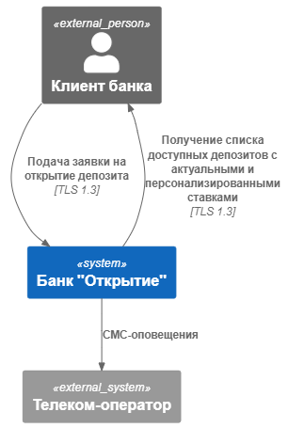
Рис. 1 Диаграмма контекста подачи заявки на открытие депозита клиентом банка
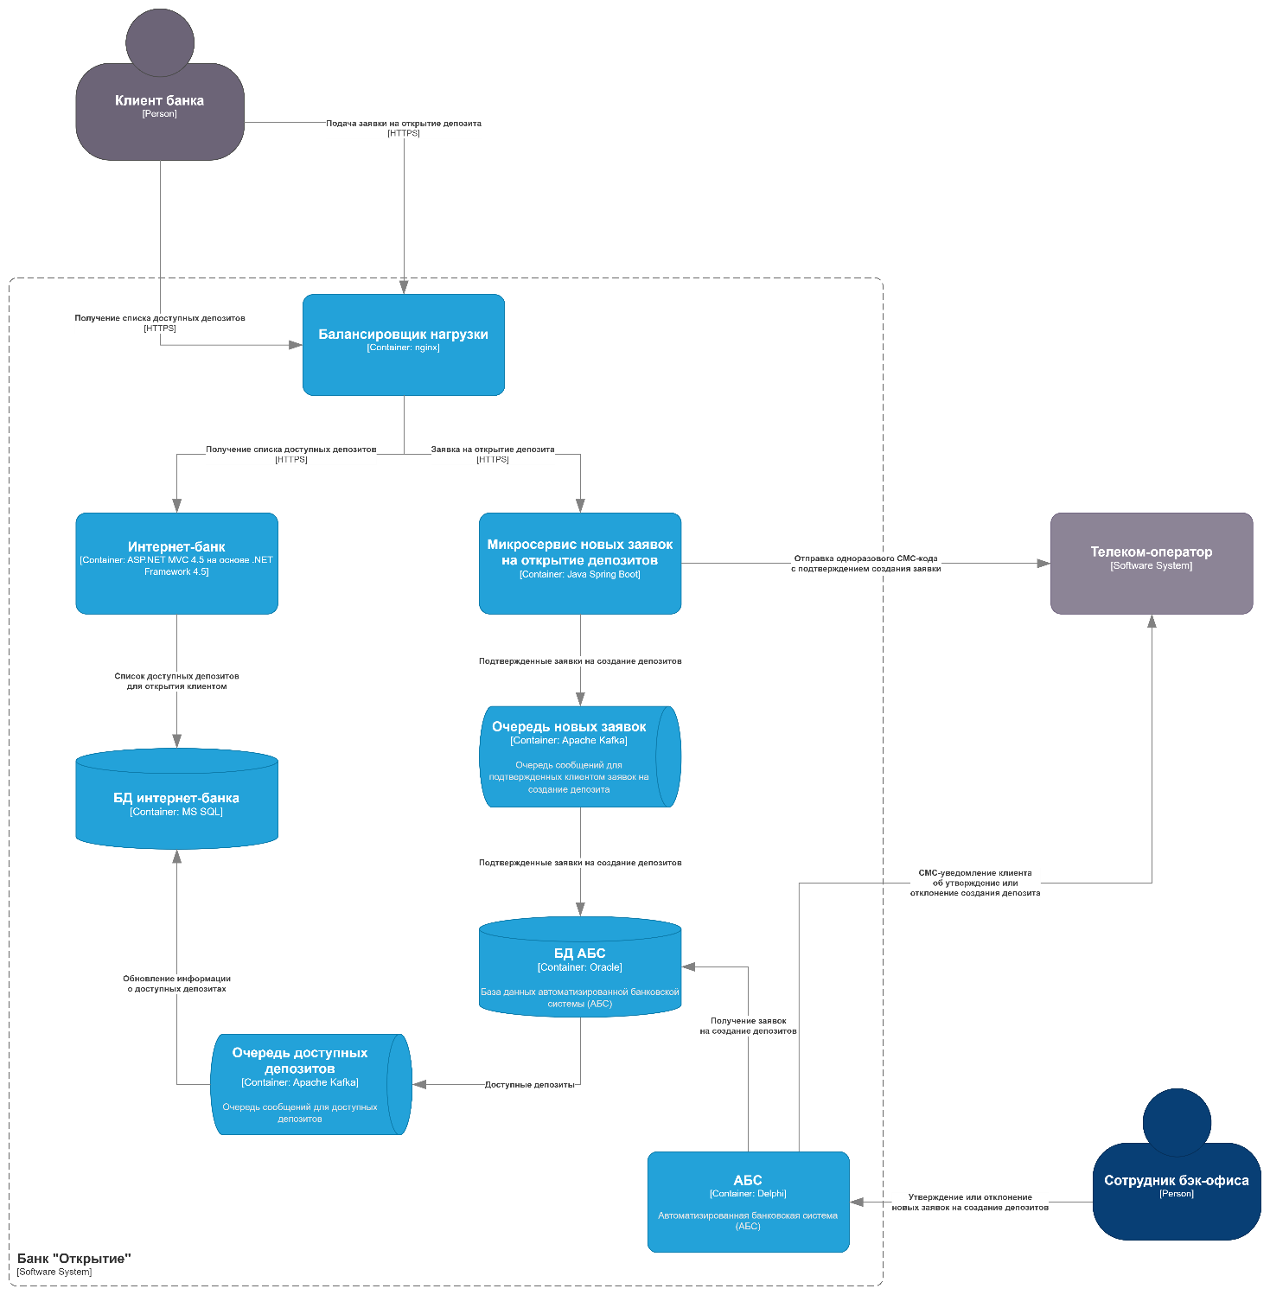
Рис. 2 Диаграмма контейнеров получения списка депозитов для открытия и создание заявки на открытие нового депозита
Для обработки заявок на открытие счета было принято добавить новый микросервис «Микросервис новых заявок на открытие депозитов». Введение нового микросервиса позволит горизонтально масштабировать подтверждение новых заявок. Новый микросервис слабо связан между интернет-банком и АБС с помощью брокера сообщений Apache Kafka. Слабая связанность позволит независимо друг от друга развиваться указанные компоненты банка.
Информация о доступных к открытию депозитов дублируется в базе данных интернет-банка, чтобы обеспечить требование P1.
Синхронизация данных между разными БД через брокер Kafka предполагается делать средствами CDC, таких как Debezium. Это избавит от необходимости старых компонентов явно работать с Kafka, но позволит реплицировать некоторые данные для снижения задержки выполнения запросов.

Альтернативы
В качестве альтернативного решения можно было бы отказаться от брокера сообщений Apache Kafka и передавать новые заявки напрямую из интернет-банка в новый микросервис, а из нового микросервиса подтвержденные заявки передавать в БД АБС.
Недостатки, ограничения, риски
Наиболее существенное ограничение связано с накоплением больших очередей сообщений в брокере сообщений Apache Kafka. Например, при выходе из строя нового микросервиса приведет к накоплению большого количества необработанных новых заявок. Это может привести к потере данных о новых заявках или к возможному выходу из строя всей системы оформления новых заявок, т.к. Apache Kafka является связующим звеном всех компонентов.
Так же распределенная архитектура может приводить к задержкам изменения информации о доступных депозитах для клиента, из-за чего интернет-банк может показывать устаревшую информацию о доступных депозитах для клиента.

